ItemListContainer

ItemListContainer, ejecutar la función para traer todos los productos y pasarles los productos por props a ItemList.

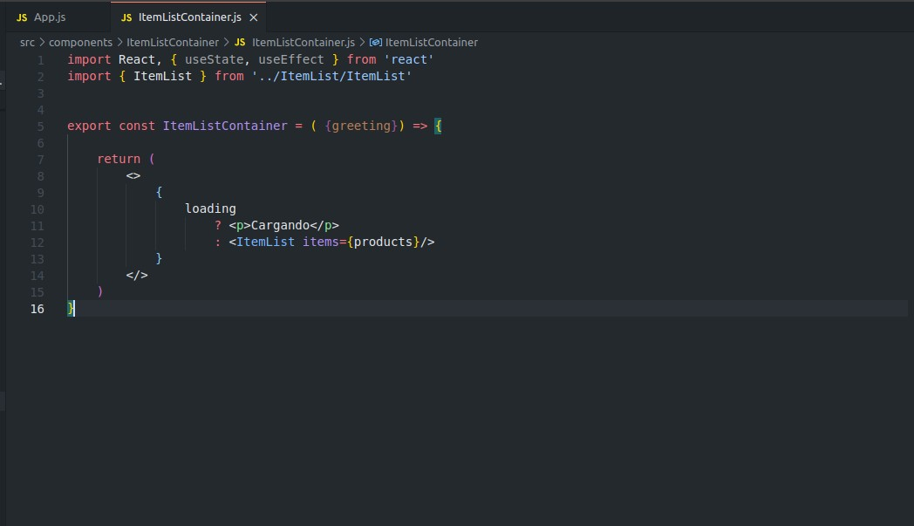

ItemList.

ItemList recibe la lista de productos y hace el mapeo para que le pase de a un producto a Item.

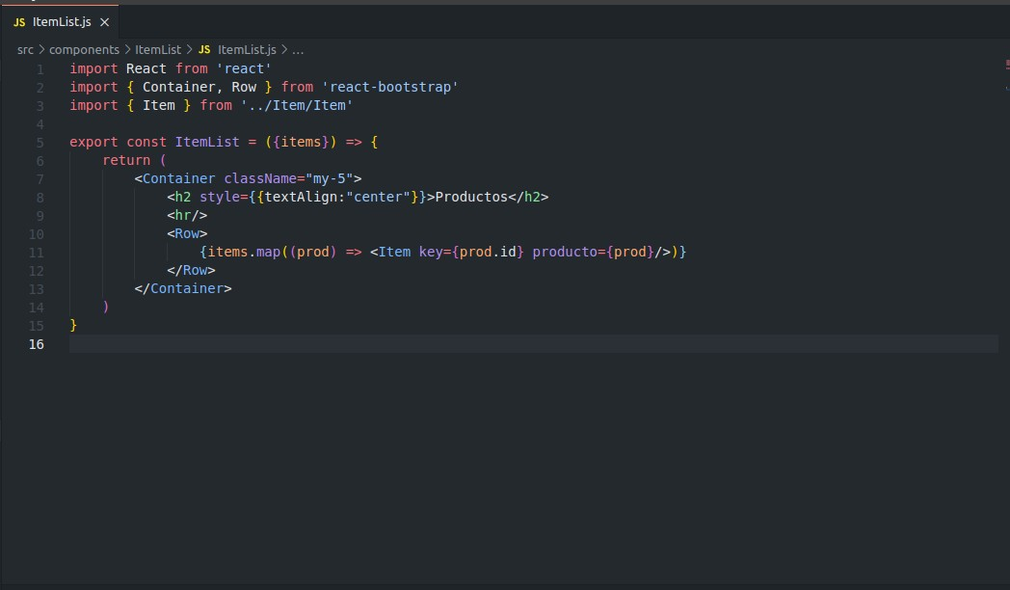

Item

Item recibe el producto y muestra la informacion.

